【民俗掌故】
客家围龙屋
陈武光
（2013年9月29日）

老邻居刘先生，微信约我，国庆前夕，品茗餐叙，并发来一张祖屋照片，以贺国庆。
刘先生的祖屋是一座客家围龙屋，被当地政府列为文物保护单位，政府授予牌匾，悬挂龙屋门口，上书“客家围龙屋，兴宁黄岭大刘屋，客家大屋，始建于明朝末年”。
客家围龙屋，兴宁黄岭大刘屋，客家大屋，依山而建，顺势而下，气势宏伟，龙屋前面有一口河塘，山水顺坡而下，流向屋前河塘，山洪袭来，安然无恙，战乱匪患，可攻可防，香火鼎盛，安居乐业，流年风水，永世流传。
八十年代初，一帮年轻人，离开大屋，去省城寻觅发展机会。刘先生的外甥小华也来到省城，刚到省城，小华每天一大早扛着一大包毛巾，走街串巷，四处“走鬼”，生意做得不错，后来转做批发生意，开了一家“国际酒店服装布草有限公司”，面向非洲、欧亚。诚信经营，款式适合，花样新潮，价格适宜，“老外”青睐，生意越做越红火。小华踌躇满志，大展宏图，走出国门，准备把公司开到国外去。小华赚了钱，不忘家乡，乐善好施，国庆前夕，小华被推举出任家乡商会副会长。
客家大刘屋，鼎盛时期，有几十户人家，百来人居住。时光流逝，岁月荏苒，社会变迁，经济发展，改革开放，山村巨变，客家龙屋，谱写新篇。年轻一辈，学有所成，奔向省城，走出国门，发展事业。现大屋常住人口，寥寥无几，几户人家，老人留守，平时显得有些清静。
时代变迁，习俗依旧，亲情更深，族亲更浓。祭祖大典，逢年过节，红白喜事，婚庆添丁，都在大屋举行。生了男仔，“响灯”庆典，张灯结彩，家族欢聚，烧鞭炮，放烟花，盛宴招待四方来客，共贺香火鼎盛，千秋万代。
过年过节，喜庆日子，燃放鞭炮，大屋彻夜不眠。早年生活贫困，燃放鞭炮，零零星星，此起彼落，稀稀拉拉。改革开放，一夜春风，吹遍山村，吹进龙屋，告别贫困，欢天喜地。刘先生的父亲乘兴提议，绕围屋架设铁架，逢年过节，喜庆盛典，沿围屋挂起鞭炮，连续燃放，响个不停，众人拍手叫好，龙屋一片欢腾。
国庆之夜，鞭炮绕龙屋挂起，绕一圈约一公里，绕上几圈鞭炮，绵延几公里，燃放鞭炮，发射烟花，礼花满天，炮声阵阵，金光闪闪，洒向大屋，客家龙屋，今夜无眠，今夜灯火辉煌。
附注：图片1幅见下页。

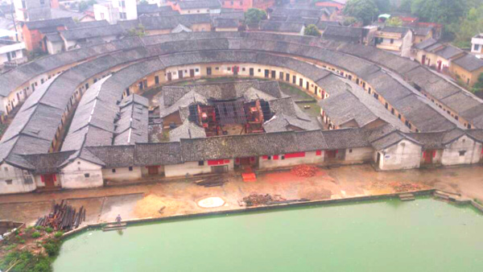
图片：客家围龙屋，兴宁黄岭大刘屋（刘百庆摄于2013年，兴宁）
（注：学校关工网站刊发时间：2013年10月8日。）

